Туберкулез
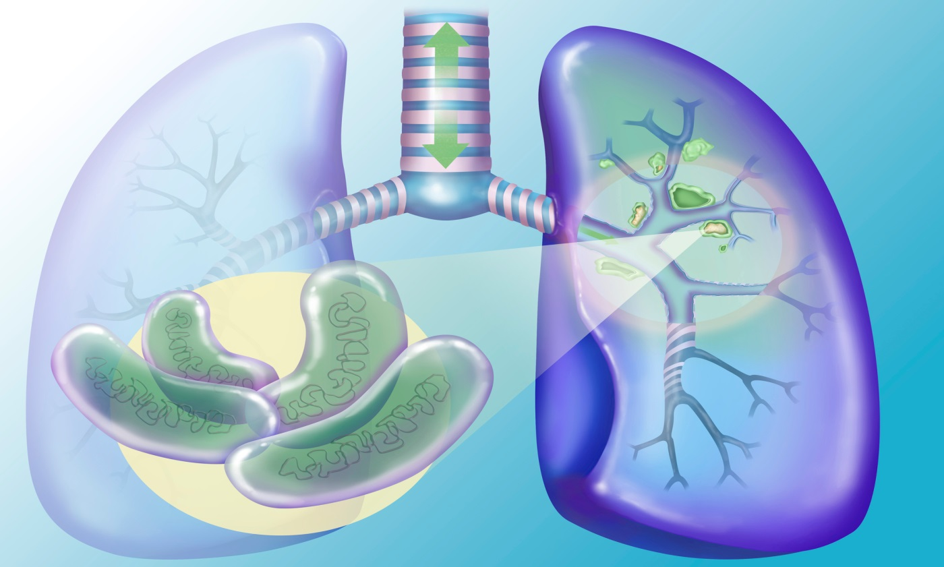
Туберкулез – хроническая инфекция, вызываемая бактериями Mycobacterium tuberculosis complex. При поражении туберкулезными микобактериями чаще всего страдают органы дыхания, кроме того, встречается туберкулез костей и суставов, мочеполовых органов, глаз, периферических лимфоузлов. Диагностика туберкулеза состоит в проведении туберкулиновой пробы, рентгенологического исследования легких, выявлении микобактерий туберкулеза в мокроте, смывах с бронхов, отделяемом кожных элементов, дополнительном инструментальном обследовании пораженных туберкулезом органов. Лечение туберкулеза представляет собой комплексную и длительную системную антибиотикотерапию. По показаниям проводится хирургическое лечение.
Симптомы туберкулеза
В силу многочисленности клинических форм, туберкулез может проявляться самыми разнообразными симптомокомплексами. Течение заболевания хроническое, обычно начинается постепенно (долгое время может протекать бессимптомно). Со временем, проявляются симптомы общей интоксикации – гипертермия, тахикардия, слабость, снижение работоспособности, потеря аппетита и похудание, потливость. При прогрессировании инфекции и ее распространении по организму интоксикация может быть довольно интенсивной. Больные значительно теряют в массе тела, черты лица заостряются, появляется болезненный румянец. Температура тела не поднимается выше субфебрильных цифр, но держится продолжительное время. Лихорадка возникает только в случае массивного поражения.
- Туберкулез легких, как правило, сопровождается кашлем (первоначально сухим), обостряющимся ночью и с утра. Существование упорного кашля на протяжении более чем трех недель является тревожным симптомом, и следует в таких случаях обязательно обращаться к врачу. При прогрессировании заболевания может появляться кровохарканье. Туберкулез легких может осложниться опасным для жизни состоянием – легочным кровотечением.
Туберкулез других органов и систем случается намного реже и выявляется, как правило, после исключения других патологий.
- Туберкулез мозговых оболочек и головного мозга. Развивается постепенно на протяжении 1-2 недель, чаще всего у детей и лиц с иммунодефицитом, у больных сахарным диабетом. Первоначально, помимо симптомов интоксикации, появляются расстройства сна, и головные боли, со второй недели заболевания присоединяется рвота, головная боль становится интенсивной и упорной. К концу первой недели отмечается менингеальная симптоматика (ригидность затылочных мышц, симптомы Кернига и Брудзинского), неврологические расстройства.
- Туберкулез органов пищеварительного тракта характеризуется сочетанием общей интоксикации с нарушением стула (запоры, чередующиеся с поносами), симптоматикой диспепсии, болью в животе, иногда кровянистыми примесями в кале. Туберкулез кишечника может способствовать развитию непроходимости.
- Туберкулез костей, суставов и позвоночника. При туберкулезе суставов отмечается симптоматика артритов (боль в пораженных суставах, ограничение в подвижности), При поражении костей отмечается их болезненность, склонность к переломам.
- Туберкулез органов мочеполовой системы. При локализации очага инфекции в почках больные отмечают симптоматику нефрита, боль в спине, возможно появление крови в моче. Довольно редко может развиваться туберкулез мочевыводящих путей, в этом случае проявлениями будет дизурия (нарушение процесса мочеиспускания), болезненность при мочеиспускании. Туберкулез половых органов (генитальный туберкулез) может быть причиной бесплодия.
- Туберкулез кожи характеризуется появлением плотных узелков под кожей, при прогрессировании увеличивающихся и вскрывающихся на кожу с выделением белых творожистых масс.
Осложнения туберкулеза
Туберкулез легких может осложняться кровохарканьем и легочным кровотечением, ателектазом, пневмотораксом и сердечно-легочной недостаточностью. Кроме того, туберкулез может способствовать возникновению свищей (бронхиальных и торакальных, иной локализации при внелегочных формах), амилоидоза органов, почечной недостаточности.
Диагностика туберкулеза
Поскольку зачастую туберкулез первое время протекает бессимптомно, значительную роль в его диагностике играют профилактические обследования. Взрослым ежегодно необходимо произвести флюорографию органов грудной клетки, детям – пробу Манту (методика туберкулино-диагностики, выявляющая степень инфицированности организма туберкулезной палочкой и реактивности тканей). Основным методом диагностики туберкулеза является рентгенография легких. При этом можно обнаружить очаги инфекции, как в легких, так и в других органах и тканях.
Для определения возбудителя производят посев мокроты, промывных вод бронхов и желудка, отделяемого из кожных образований. При невозможности высеять бактерию из биологических материалов, можно говорить о МКБ-отрицательной форме. Данные лабораторных анализов неспецифичны и указывает на воспаление, интоксикацию, иногда (протеинурия, кровь в кале) могут говорить о локализации очага. Однако всестороннее исследование состояния организма при туберкулезе имеет значение при выборе тактики лечения.
В некоторых случаях для уточнения диагноза проводят КТ легких, иммунологические пробы, бронхоскопию с биопсией, биопсию лимфатических узлов. При подозрении на внелегочную форму туберкулеза нередко прибегают к более углубленной, чем Манту, туберкулиновой диагностике – пробе Коха. Диагностику туберкулезного менингита или энцефалита нередко проводят неврологи. Пациента обследуют при помощи реоэнцефалографии, ЭЭГ, КТ или МРТ головного мозга. Для выделения возбудителя из ликвора производят люмбальную пункцию.
При развитии туберкулеза органов пищеварения необходима консультация гастроэнтеролога, УЗИ органов брюшной полости, копрограмма. Туберкулез опорно-двигательной системы требует проведения соответствующих рентгенологических исследований, КТ позвоночника, артроскопии пораженного сустава. К дополнительным методам обследования при туберкулезе мочеполовой системы относится УЗИ почек и мочевого пузыря. Пациенты с подозрением на туберкулез кожи нуждаются в консультации дерматолога.
Прогноз при туберкулезе
В настоящее время в большинстве случаев при своевременном выявлении и соблюдении необходимых лечебных мер прогноз благоприятный – происходит заживление туберкулезных очагов и стихание клинических признаков, что можно считать клиническим выздоровлением. После лечения в месте локализации очагов могут оставаться рубцы, участки фиброза, инкапсулированные очаги, содержащие бактерии в дремлющем состоянии. При ухудшении состояния организма возможно рецидивирование заболевания, поэтому больные после клинического излечения находятся на диспансерном учете у фтизиатра и подвергаются регулярному обследованию. После перенесения и излечения туберкулеза туберкулиновая проба остается положительной.
В случае отсутствия лечения или несоблюдения рекомендаций смертность от туберкулеза достигает 50% случаев. Кроме того, прогноз ухудшается у лиц пожилого возраста, ВИЧ-инфицированных и людей, страдающих сахарным диабетом.
Профилактика туберкулеза
Профилактические меры, проводимые специализированными противотуберкулезными лечебными учреждениями вместе с заведениями общего лечебного профиля, включают профилактические осмотры граждан (обязательная ежегодная флюорография), выявление больных, страдающих открытыми формами туберкулеза, их изолирование, обследование контактных лиц, специфическую профилактику туберкулеза.
Специфическая профилактика (вакцинация) направлена на формирование противотуберкулезного иммунитета, включает введение вакцины БЦЖ или профилактических химических средств. У лиц, вакцинированных БЦЖ, туберкулез протекает в более легких, доброкачественных формах, проще поддается лечению. Иммунитет обычно формируется через 2 месяца после вакцинации и стухает через 5-7 лет. Меры химиопрофилактики применяются среди лиц с повышенным риском заражения: лицам, контактировавшим с больными туберкулезом с отрицательной туберкулиновой пробой (первичная химиопрофилактика) и инфицированным лицам (вторичная).
УЗ «Дятловская ЦРБ» врач общей практики Жих Н.И.

